Современные технологии, которые приходят в нашу жизнь, не только приносят пользу, но и создают ряд проблем. Актуально это и для всеобщей компьютеризации. Хорошо если с раннего возраста ребенок будет знать азы работы за компьютером, Но осваивая компьютер, ребенок, как правило, в первую очередь увлекается компьютерными играми. Как влияют [компьютерные игры](http://www.google.com/url?q=http%3A%2F%2Fwww.likar.info%2Fkids-health%2Farticle-59155-tak-li-vrednyi-kompyuternyie-igryi%2F&sa=D&sntz=1&usg=AFQjCNFSRpzn_dMGZZRSPaoN8JvxKjKD3w) на психическое развитие ребенка? И можно ли извлечь пользу из такого увлечения?



**Компьютерные игры могут навредить?**

Отношение к компьютерным играм у родителей и педагогов очень неоднозначное. Многие считают, что увлечение компьютерными играми несет в себе целый ряд опасностей. Играя за компьютером, ребенок может проводить так слишком много времени, вместо того, чтобы читать книги, делать уроки и уделять время прогулкам на свежем воздухе. Таким образом, компьютер вытесняет другие необходимые вещи из его жизни.

Длительное просиживание за компьютером приводит к тому, что дети переутомляются, появляются  [раздражение](http://www.google.com/url?q=http%3A%2F%2Fwww.likar.info%2Fkids-health%2Farticle-62239-razdrazhitelnyiy-rebenok-prichinyi-pomosch%2F&sa=D&sntz=1&usg=AFQjCNHd_7RA7U24-L8HU7k82cUObrTaOQ), нервозность или наоборот вялость. Могут даже появиться проблемы со здоровьем.

Особую тревогу у родителей и педагогов вызывает увлечения «стрелялками».

**Вредны ли для психики ребенка «стрелялки»?**

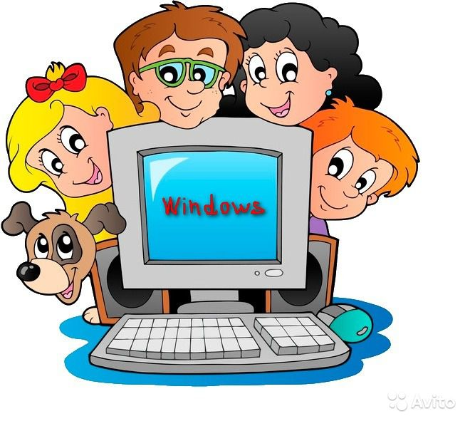

Многие компьютерные игры содержат в себе сцены насилия. И ребенок, играя в них, погружается в мир, где он довольно натуралистично вскрывает врагам животы или расстреливает людей в упор. Существует опасение, что при этом он привыкает к виду крови и трупов, и переносит агрессию и спокойное отношение к насилию в реальную жизнь.

Ряд опытов, проведенных учеными, показали, что сразу после просмотра агрессивных видеосюжетов ребенок действительно может становиться более агрессивным. Но исследований насчет того, насколько длителен этот эффект и могут ли подобные игры влиять на мировоззрение и поведение ребенка в целом, пока нет. Наверняка в ближайшее время ученые изучат эту проблему и предоставят результаты на суд общественности. А пока родители могут самостоятельно определить свое отношение к этой проблеме. Проще всего «в качестве профилактики» оградить ребенка, от слишком кровожадных игр.

Но компьютерные игры могут принести пользу и стать помощником в развитии у ребенка целого ряда нужных и полезных навыков. Речь идет о развивающих играх.

**Развивающие игры нужны!**

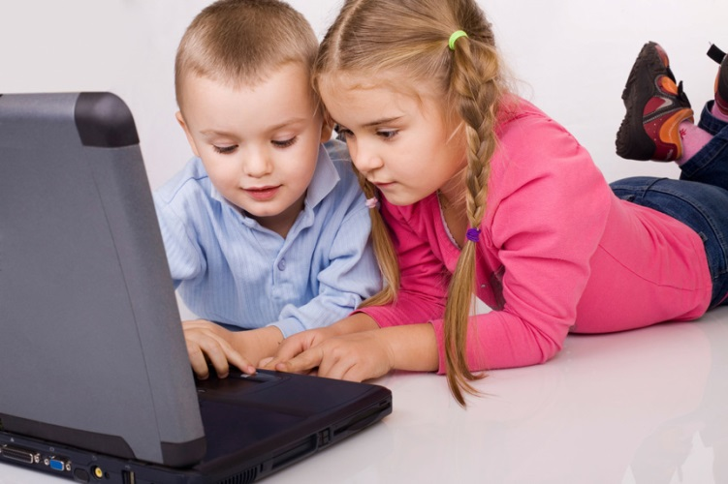

Развивающие компьютерные игры оказывают положительное влияние на целый ряд психических процессов ребенка. Современная педагогика использует новые компьютерные технологии для обучения детей уже в дошкольном возрасте.

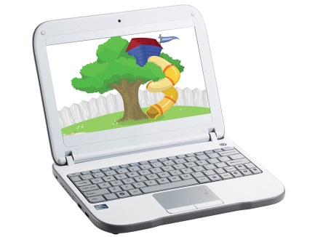

С помощью развивающих компьютерных игр ребенок учится:

* мыслить логически и включать рассудочную деятельность
* запоминать достаточно большие объемы информации
* развивать мелкую моторику рук и глаз
* развивать образное мышление
* быть собранным и внимательным в нужные моменты
* развивать пространственное [мышление](http://www.google.com/url?q=http%3A%2F%2Fwww.likar.info%2Fnovosti-so-vsego-mira%2Fnews-20069-polezno-li-pozitivnoe-myishlenie%2F&sa=D&sntz=1&usg=AFQjCNHPJetxzgym0T5WnuZKf191jjQ7jA)

[Почему опасно кушать перед компьютером](http://www.google.com/url?q=http%3A%2F%2Fwww.likar.info%2Fcoolhealth%2Fnews-62703-pochemu-opasno-kushat-pered-kompyuterom%2F&sa=D&sntz=1&usg=AFQjCNEeLhtE9kdKnNKLJ3T0EWEbf8ubIw)

Кушать за компьютером вредно для здоровья не только потому, что человек не контролирует процесс поглощения пищи.

Играя в развивающие игры, дети учатся продумывать свои действия, задумываться над тем, к чему они приведут, т.е. делать предположительные прогнозы, усваивать и обобщать большое количество информации. Важно также, что с помощью логических игр ребенок учится искать разные пути решения задачи и быстрее осваивает многие понятия.

Развивающие игры могут быть очень разнообразными, рассчитанными на разный возраст и характер ребенка. Определенная игра тренирует какие-то конкретные навыки, поэтому внимательно выбирайте игрушку, в зависимости от задачи, которую хотите поставить ребенку. Существуют также игры для девочек и мальчиков, в которых учитываются особенности их психики.

Лучше всего выбирать игры умеренной сложности и постепенно предлагать более трудные задачи. Для подвижных непоседливых детей предпочтительнее игры покороче и подинамичнее. Спокойным детям можно предлагать более длинные игры.

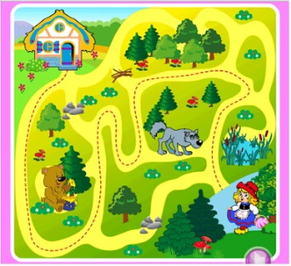

**Определите дозу компьютеризации**

А чтобы компьютер не представлял угрозы для ребенка, установите у себя в семье особые правила, своеобразную технику безопасности для детей.

* Не разрешайте ребенку сидеть за компьютером больше двадцати минут в день.
* Не давайте ему играть в игры в последние несколько часов перед сном.
* Если вы замечаете, что ребенок перевозбуждается от какой-то игры, «отмените» ее.
* Проиграйте в каждую из игр сами, чтобы понять, насколько она подходит для задач, которые вы ставите.

Используйте возможности компьютера для того, чтобы помочь ребенку приобрести новые навыки и развить нужные психические характеристики. Но помните об опасностях злоупотреблений. Тогда компьютерные игры принесут вашему ребенку только пользу!

Памятка для родителей

Компьютерные игры: польза или вред

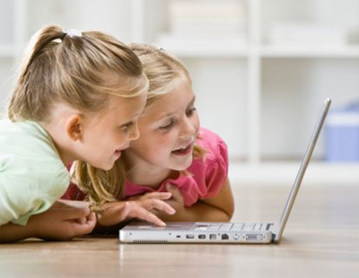

Памятку подготовили воспитатели:

Винникова М.А.

Гончарова С.В.

МБДОУ №866

2021г.